OS-2026051302
朱由留-义乌阿索米
外箱贴唛头
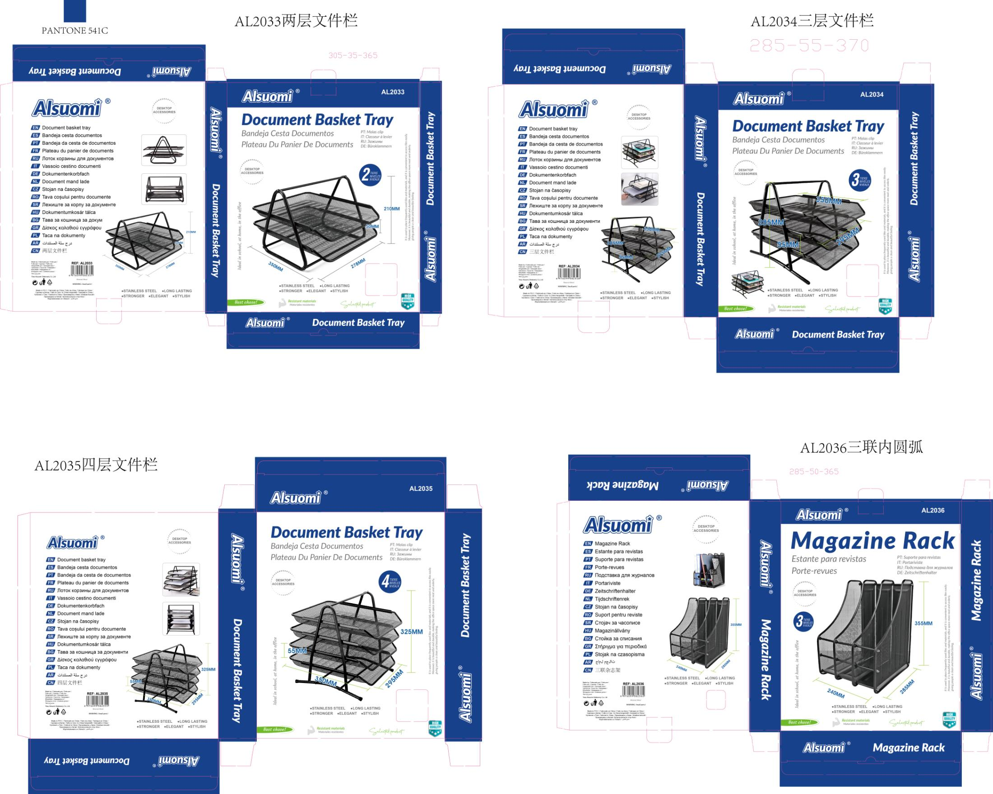
2002 二层文件盘:20箱
2001 三层文件盘：20箱
2001C 四层文件盘:30箱
三联杂志盒-圆弧：20箱

